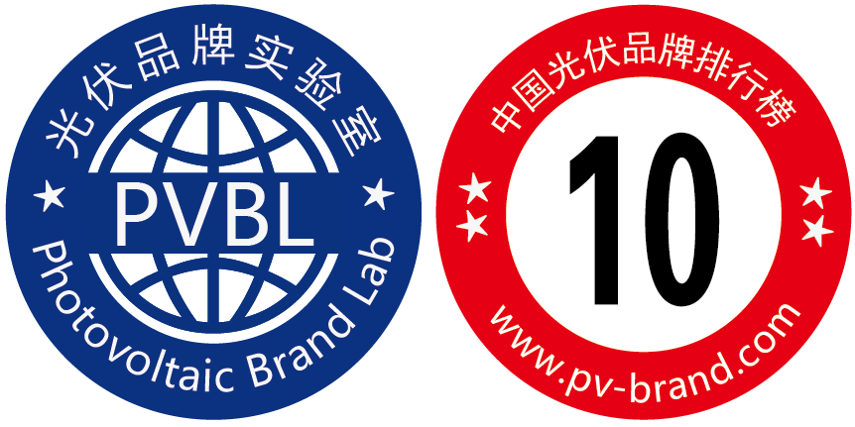

PVBL2015中国光伏品牌
排行榜

调
研
数
据

申报材料

单位名称：
填表日期： 年 月 日

PVBL2015《中国光伏品牌排行榜》
编制说明

“中国光伏品牌排行榜”创建于2012年，是中国唯一一个以评价光伏品牌价值的调研排名活动。该榜单是由光伏品牌实验室Photovoltaic Brand Lab（PVBL）和世纪新能源网（www.ne21.com）联合推出，已经成功连续多年成功发布，被誉为“中国光伏市场晴雨表”。

2014年PVBL光伏品牌实验室成功并唯一导入GB/T 31041-2014 《品牌价值质量评价要求》、GB/T 31042-2014《品牌价值服务评价要求》、GB/T 31043-2014《品牌价值技术创新评价要求》国家标准，使其榜单的专业性、权威性、科学性进一步提升和完善。

“中国光伏品牌排行榜”秉承科学、独立、公平、公正的原则，从品牌企业出货、营收、研发、影响力指数等方面入手，旨在总结年度中国光伏市场产业链的企业年度发展情况。通过长达三个月的数据调研、多项比对、数据分析，确保《中国光伏品牌排行榜》成为业界最具参考性的市场报告与权威指数，吸引了包括政府、机构、金融、学术、媒体等广泛关注。提升自主品牌价值。

截止2015年底，中国光伏总装机量已经超过40GW，中国已经成为全球光伏出货和装机第一光伏大国。然而，由于高速发展，质量问题却频频出现，高质量、高可靠性产品已经成为国家的主旋律，十三五期间，我国将重点支持分布式市场发展，工商业、户用比例将呈现爆炸式增长，更有地方政府明确必须进入全国品牌前10前企业才可以获得地方项目资格。而中国光伏品牌排行榜将继续完善评选标准，制定更加严苛、谨慎的评价规范，为政府、企业特别是金融产业提供具有参考性的、权威性的光伏品牌白名单数据。

2015年度《中国光伏品牌排行榜》的评选标公式在历年基础上进一步完善。企业品牌满分为1000分，依据出货、营收、科研、影响、服务5个一级指标，以及品牌规划、品牌知名度、品牌美誉度、品牌忠诚度、商品质量、服务质量、宣传推广、社会责任、行业影响、社会影响10个二级指标作为评判体系。最终形成电站投资、EPC、逆变器、组件、材料、服务平台六大类前10强企业名单。此外，特别设置“年度最具影响力光伏集团品牌”、“年度新锐光伏品牌”以鼓励具有突出贡献和与创新的企业品牌。

最严苛的数据统计、最权威的排名榜单——我们是“中国光伏市场晴雨表”！

主办单位：光伏品牌实验室Photovoltaic Brand Lab（PVBL）
承办单位：世纪新能源网
协办单位：麦石咨询
微信公众号：世纪新能源网
官方网站：www.pv-brand.com

光伏品牌实验室Photovoltaic Brand Lab
2015年度《中国光伏品牌排行榜》调研

调研范围：
注册于中国大陆的光伏企业品牌（电站投资、材料商、逆变器、组件、EPC、服务商）

入围方式：
邀请、推荐、报名

2015年度排名数据设置：
- 2015年度中国光伏电站投资商品牌10强排名；
- 2015年度中国光伏材料商品牌10强排名；
- 2015年度中国逆变器品牌10强排名；
- 2015年度中国组件品牌10强排名；
- 2015年度中国EPC品牌10强排名；
- 2015年度中国服务机构品牌10强排名；

2015年度特别奖：
2015年度中国最具影响力光伏集团；
2015年度中国光伏新锐品牌；

2015年度排名企业性质分类：
- 电站投资商：主要包括集中式电站投资商、分布式投资商（地面分布式除外）；
- 逆变器：集中式、组串式；
- 组件：单晶硅、多晶硅、薄膜；
- EPC总包服务：光伏电站EPC总包企业，电站设计类除外；
- 材料供应商：包括硅材料、EVA、背板、浆料等；
- 服务机构：第三方检验机构、监控平台、金融等互联网、设计公司、软件公司等；

本次评选分为四个阶段：
第一阶段：2016年01月01日至2016年01月15日(企业报名)
第二阶段：2016年01月16日至2016年03月31日(数据提交；中国光伏产业趋势专项调研)
第三阶段：2016年04月01日至2016年04月10日(依据PVBL评价体系对提交材料予以评审，并针对相关提交材料进行多种方式交替核查)
第四阶段：2016年4月15日在同期举办的《全球光伏产业峰会》公布排名结果 ；

申报材料：见附件

数据提交方式：
企业信息后需加盖公章通过快递方式提交给调研组：
通信地址：长春经济开发区东方广场中意国际A座1706室
收件人：孙文艳、张松
电话：0431—89905610 89905620 ；
或将加盖公章的企业信息扫描件发送至以下邮箱：
E-mail：swy@ne21.com ; zhangs@ne21.com

保密申明

光伏品牌实验室Photovoltaic Brand Lab（PVBL）和世纪新能源网（www.ne21.com）联合开展2015年度《中国光伏品牌排行榜》调研工作。因调研需要向企业征集如下数据：产能、产量、出货量、销售金额、项目信息等数据。

光伏品牌实验室Photovoltaic Brand Lab（PVBL）和世纪新能源网（www.ne21.com）承诺上述数据在任何情况对第三方保密。

承诺人：
光伏品牌实验室Photovoltaic Brand Lab（PVBL）
世纪新能源网（www.ne21.com）
2015年12月25日

附件一：“2015年度中国光伏品牌排行榜”
企业基本信息调研表

公司名称
注册商标品牌 |  | 企业成立时间
联系人 |  | 职 务
手 机 |  | 电 话
传 真 |  | 邮 箱
通信地址
2015年（全年）营业收入（RMB万元）
2015年（全年）研发投入（RMB万元） |  | 累计专利（项）
VC\PE背景或上市代码
单项奖竞选 | （ ）年度品牌集团大奖 、（ ）年度新锐品牌
品牌特色与竞选宣言

本公司承诺本页所填写内容真实有效
公章：
2016年 月 日

附件二：“2015年度中国光伏品牌排行榜”
电站投资、EPC企业业绩调研表（一）

电站投资商、EPC企业数据（单位MW）
数据  角色 | 电站类别 | 2015全年新增 | 历年累计
电站投资商/EPC总包服务 | 地面电站
 | 屋顶分布式
新增项目/EPC总包服务  *加权信息 | 项目名称 |  | 并网容量 | 并网时间
*加权信息
为保障数据真实性请参与调研企业提交新增业绩不少于80%规模的项目基本信息PVBL工作人员将通过比对国家能源局《中国光伏产业装机量统计》予以确认，信息越详细评分越高。
附件三：“2015年度中国光伏品牌排行榜”
逆变器、组件企业业绩调研表

生产型企业数据（单位MW）
数据  角色 | 产品分类 | 2015年  产能 | 2015年  产量 | 2015年  出货量 | 金额/万元 | 研发/万元
逆变器 | 集中式
 | 组串式
光伏组件 | 多晶硅
 | 多晶硅
 | 薄膜
重点客户
产销特色推荐说明
*加权信息
为保障数据真实性请参与调研企业提交全年出货量数据不少于60%来往数据，PVBL工作人员将通过交叉比对予以确认。

附件四：“2015年度中国光伏品牌排行榜”
辅材企业业绩调研表

生产型企业数据（二）
数据  角色 | 产品分类 | 2015年  产能 | 2015年  产量 | 2015年  出货量 | 金额/万元 | 研发/万元
材料（二） | 多晶硅（KG）
 | 背板（m²）
 | EVA（m²）
 | 浆料（KG）
 | 玻璃（m²）
重点客户
产销特色推荐说明
*加权信息
为保障数据真实性请参与调研企业提交全年出货量数据不少于60%来往数据，PVBL工作人员将通过交叉比对予以确认。

附件五：“2015年度中国光伏品牌排行榜”
服务类企业业绩调研表

服务类企业数据
数据  角色 | 企业分类 | 营收/万元 | 研发投入/万元
服务类 | 检验机构
 | 金融平台
 | 电站设计
 | 监控平台
重点客户
产品或技术特色推荐说明
*加权信息
为保障数据真实性请参与调研企业提交全年出业绩数据不少于60%来往证明，PVBL工作人员将通过交叉比对予以确认。

